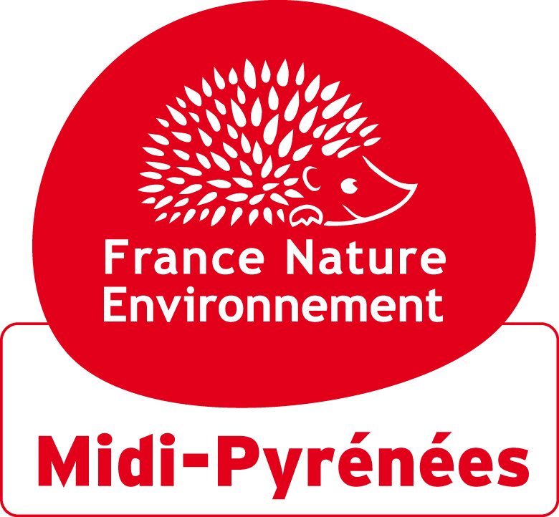

Santé Environnement - Fiche « Air »

Parlons d’air !

Nous respirons à toute heure, dedans, dehors ….
Pour préserver notre santé nous avons donc besoin d’un air le moins pollué possible
La qualité de l’air extérieur est le fruit de 3 types de pollution :
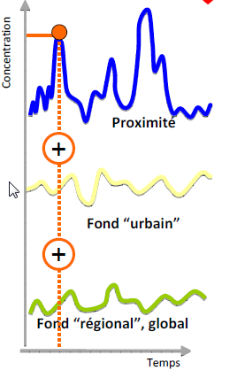

Pour en savoir plus nous vous proposons de consulter :
http://www.fne.asso.fr/fr/nos-dossiers/sante--environnement/air-et-sante.html

Bien évidemment la pollution de l’air agit sur la santé humaine mais a aussi des effets sur la flore et la faune de même que sur le bâti. C’est sur les cultures que certains effets de polluants sont caractérisés en perte de rendement ; sur les bâtis historiques c’est en coût de nettoyage, ravalement, …

En Midi-Pyrénées ?

Les pics de pollution
Dans notre région les dépassements des valeurs seuils concernaient depuis 1998 quasi unanimement l’ozone en période estivale même si pour 2011 il n’y a pas eu de dépassement.
A partir de 2009, des dépassements concernent aussi, sur l’agglomération toulousaine le dioxyde d’azote et les particules.
A partir de 2011 les dépassements des valeurs seuils concernent toutes les zones faisant l’objet d’une surveillance fixe : agglomérations de Toulouse, Tarbes, Albi, Castres mais aussi Argeles-Gazost (en janvier 2012 par exemple).
Il existe sur le site de l’ORAMIP un historique des alertes.

La pollution de fonds
A côté de ces dépassements ponctuels se pose la question la plus importante en terme sanitaire, celle du niveau de pollution de fonds.

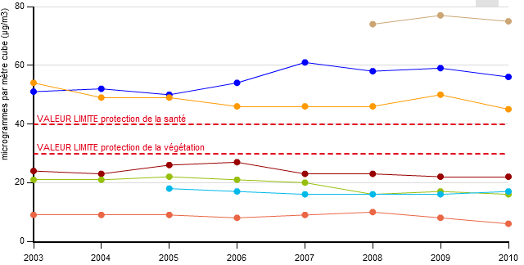
Le graphe ci-dessus (source ORAMIP) donne les moyennes annuelles en dioxyde d’azote (en microgrammes par mètre cube). Les 3 courbes qui sont au-dessus de la valeur limite de protection de la santé correspondent aux 3 stations sur Toulouse (Pargaminières en orange, Rue de Metz en bleu et Bord de la rocade en beige). Le dépassement est continu à Toulouse par rapport aux valeurs limites. C’est sans doute de l’ordre d’au moins 200.000 personnes qui respirent de l’air au dessus des valeurs règlementaires.

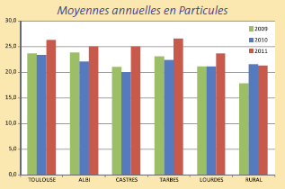

Le graphe ci-dessus concerne les particules PM10 ; il compare les moyennes annuelles sur 3 ans, 2009, 2010 et 2011 (en rouge). On voit que d’une manière générale la pollution de fonds croit partout dans la région. Une augmentation aussi sur les PM2,5 qui sont des particules plus fines et pénètrent plus profondément dans nos poumons ; cette augmentation est mesurée tant en milieu urbain que rural ; les niveaux de concentration en particules fines (PM2.5) sont en nette hausse également en milieu rural, la moyenne annuelle se situe toujours au-dessus de l’objectif de qualité en 2011.
La présence de niveaux de concentrations élevées en particules en suspension dans l’air peut provenir du trafic routier, des dispositifs de chauffage, des industries. Bien évidemment ici ou là en Midi-Pyrénées, il peut y avoir des pollutions dues à des proximités d’installations industrielles. Sur l’aire urbaine toulousaine la contribution est principalement due aux transports.
En milieu urbain, à proximité des axes routiers à fort trafic, la situation reste mauvaise avec des niveaux de concentration en particules en suspension et en dioxyde d’azote supérieurs aux valeurs limites. Pour le benzène, les niveaux de concentration sont inférieurs à la valeur limite mais l’objectif de qualité pour ce polluant n’est toujours pas respecté sur ces différents sites.
L’objectif à long terme de qualité concernant l’ozone n’est toujours pas respecté sur l’ensemble des sites urbains et les niveaux de concentration sur Toulouse restent supérieurs à la valeur cible. Les concentrations moyennes annuelles en ozone les plus élevées sont observées sur les sites ruraux ; l’objectif de qualité pour la protection de la végétation n’est pas respecté avec une hausse de l’exposition moyenne mesurée sur ces sites.
L’air peut aussi d’autres polluants y compris des phytosanitaires ; mais pour l’instant leur surveillance systématique n’est pas obligatoire.

En conclusion les tendances sur Midi-Pyrénées sont préoccupantes. Le tableau ci-après le démontre bien.

Evolution 2010 -2011 de la qualité de l’air en Midi-Pyrénées
au regard de la réglementation
Région | Tendance |  | Norme à respecter |  | Valeurs à atteindre
 |  |  | Valeur limite |  | Objectif de qualité |  | Valeur cible
 | Ambiant | Près trafic | Ambiant | Près trafic | Ambiant | Près trafic | Ambiant
Ozone | Baisse |  |  |  | Dépassement |  | Dépassement
NO2 | Stabilisé | Hausse | Respect | Dépassement
PM10 | Hausse | Hausse | Respect | Dépassement | Respect | Dépassement
PM2.5 | Hausse | - | Respect | - | Dépassement | - | Dépassement
Benzène | Stabilisé | Hausse | Respect | Respect | Respect | Dépassement
Benzo(a)Pyrène | Baisse | Baisse |  |  |  |  | Respect
Métaux lourds | Stabilisé | - | - | - | - | - | Dépassement

L’action de FNE Midi-Pyrénées

La fédération régionale s’implique dans :
- l’Observatoire de la qualité de l’air (Oramip) depuis son origine ;
- l’élaboration des outils de planification qui ont pour objet d’améliorer la qualité de l’air :
- Le PPA (Plan de protection de l’atmosphère) qui concerne l’agglomération toulousaine et est en cours de révision.
- Le SRCAE (Schéma régional climat air énergie) qui concerne toute la région et a été adopté par arrêté du Préfet de Région et vote du Conseil Régional fin juin 2012 ; il est consultable :
http://www.midi-pyrenees.developpement-durable.gouv.fr/le-schema-regional-du-climat-de-l-a8552.html

D’une manière générale nous portons la préoccupation de la qualité de l’air de manière continue et transversale que nous nous préoccupions de dossiers industriels, de transports des personnes ou des marchandises, d’aménagement du territoire, d’agriculture, etc.
Nous dénonçons l’abus d’épandages aériens de phytosanitaires.
Bien évidemment nous abordons les questions d’air tant intérieur qu’extérieur dans le cadre du Plan régional santé environnement.
Si certains de nos actions sont en direction des pouvoirs publics et des socioprofessionnels, vis-à-vis du grand public et des jeunes nous mettons en œuvre des actions d’information et de sensibilisation.

http://www.oramip.org/oramip/historique

